张家港市2011～2012学年度第一学期初三数学期末测试卷
班级______ 姓名_____ 学号_____ 成绩_____
一、选择题：(本大题共、10小题，每小题3分，共30分)
1．在实数π、、、sin30°,无理数的个数为( )
A.1 B.2 C.3 D.4
2．若二次函数y=ax²+bx+c的x与y的部分对应值如下表：
x | -7 | -6 | -5 | -4 | -3 | -2
y | -27 | -13 | -3 | 3 | 5 | 3
则当x=1时，y的值为 ( ) A.5 B.-3 C.-13 D.-27
3．已知线段AB＝7cm．现以点A为圆心，2cm为半径画⊙A；再以点B为圆心，3cm为半径画⊙B，则⊙A和⊙B的位置关系是( )
A．内含 B．相交 C．外切 D．外离
4．如图，在四边形ABCD中，E、F分别是AB、AD的中点，若EF=2，BC=5，CD=3，则tanC等于
A.$\frac{3}{4}$ B.$\frac{4}{3}$ C.$\frac{3}{5}$ D. $\frac{4}{5}$
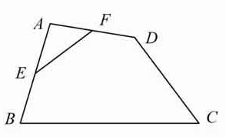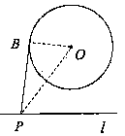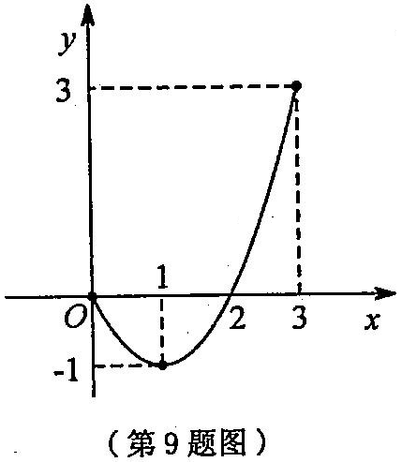
（第4题） （第7题）
5．关于x的方程的根的情况描述正确的是（ ）
A . k 为任何实数，方程都没有实数根
B . k 为任何实数，方程都有两个不相等的实数根
C . k 为任何实数，方程都有两个相等的实数根
D. 根据 k 的取值不同，方程根的情况分为没有实数根、有两个不相等的实数根和有两个相等的实数根三种
6．已知AC⊥BC于C，BC=a，CA=b，AB=c，下列选项中⊙O的半径为$\frac{\text{ab}}{a+b}$的是（ ）
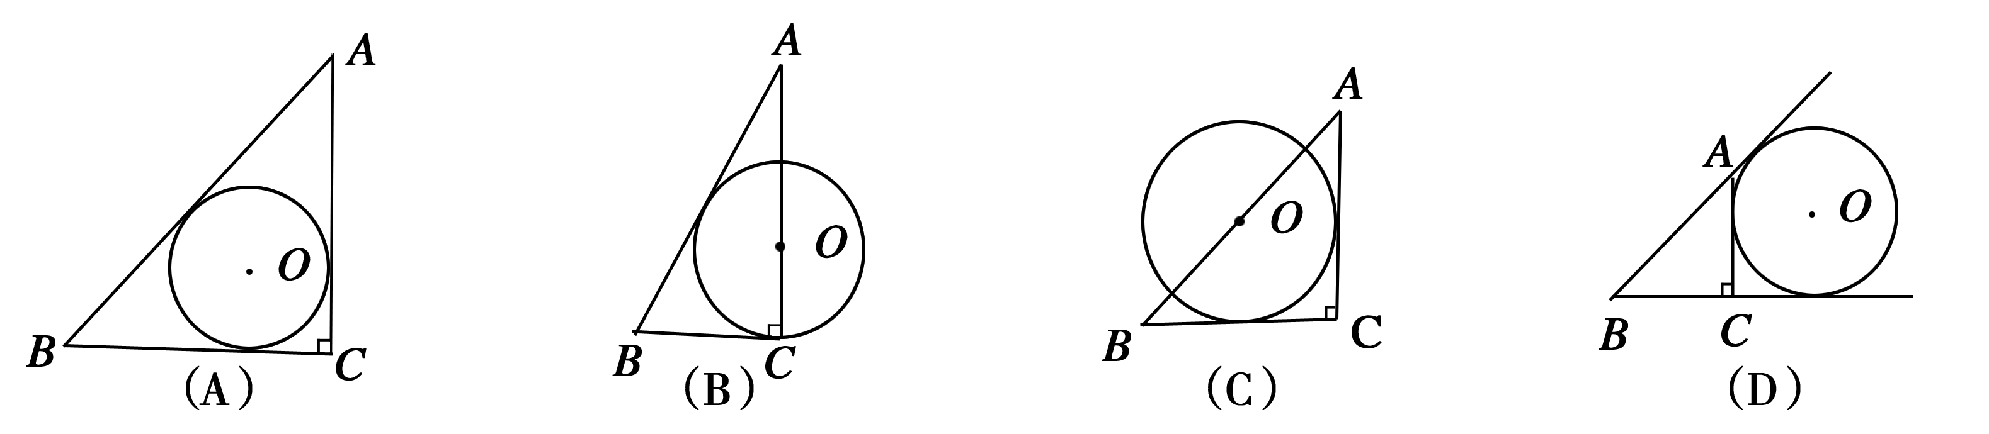
7．如图，⊙O的半径为2，点O到直线l的距离为3，点P是直线l上的一个动点，PB切⊙O于点B，则PB的最小值是（ ）
A. $\sqrt{\text{13}}$ B.$\sqrt{5}$ C. 3 D.2
8．若x₁,x₂(x₁ ＜x₂)是方程(x -a)(x-b) = 1(a < b)的两个根，则实数x₁, x₂ ,a, b的大小关系为 ( )
A．x₁＜x₂＜a＜b B．x₁＜a＜x₂＜b C．x₁＜a＜b＜x₂ D．a＜x₁＜b＜x₂
9．已知二次函数的图象(0≤x≤3)如图所示．关于该函数在所给自变量取值范围内，下列说法正确的是( )
A．有最小值0，有最大值3 B．有最小值－1，有最大值0
C．有最小值－1，有最大值3 D．有最小值－1，无最大值
10．如图，抛物线y = x² + 1与双曲线y = 的交点A的横坐标是1，则关于x的不等式 + x² + 1 < 0的解集是 ( )
A．x > 1 B．x < −1 C．0 < x < 1 D．−1 < x < 0
二、填空题：(本大题共8小题?每小题3分，共24分．)
（第10题）
x
y
A
11．已知为有理数，分别表示的整数部分和小数部分，且，则 。
12．关于x的方程的解是x₁=－2，x₂=1（a，m，b均为常数，a≠0），则方程的解是 。
13．如图，已知二次函数$y=x^{2}+\text{bx}+c$的图象经过点（-1，0），（1，-2），该图象与x轴的另一个交点为C，则AC长为 ．
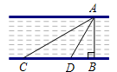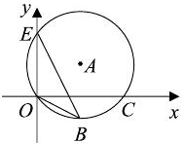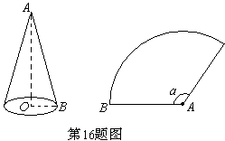
（第13题）
（1,-2）
-1
A
B
C
第15题图
（第14题）
14．如图，测量河宽AB（假设河的两岸平行），在C点测得∠ACB＝30°，D点测得∠ADB＝60°，又CD＝60m，则河宽AB为 m（结果保留根号）.
15．如图，点E(0，4)，O(0，0)，C(5，0)在⊙A上，BE是⊙A上的一条弦，则tan∠OBE= ．
16．如图，圆锥的底面半径OB为10cm，它的展开图扇形的半径AB为30cm，则这个扇形的圆心角a的度数为____________．
17．如图，在Rt△ABC中，∠C=90°，∠A=60°，BC=4cm，以点C为圆心，以3cm长为半径作圆，则⊙C与AB的位置关系是 ．
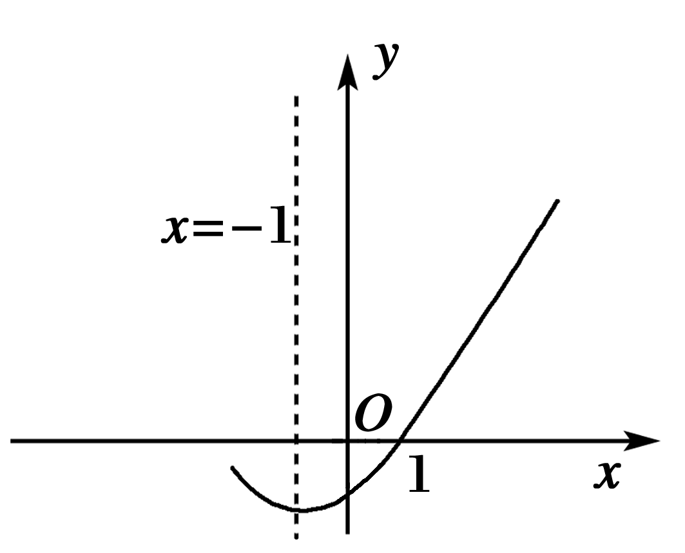（第18题）
第17题

18．如图，是二次函数 y＝ax²＋bx＋c（a≠0）的图象的一部分，给出下列命题 ：①a+b+c=0；②b＞2a；③ax²+bx+c=0的两根分别为-3和1；④a-2b+c＞0．其中正确的命题是 ．（只要求填写正确命题的序号）
三、解答题：(本大题共10小题，共76分)
19．(本题满分6分) 求的值．

20．(本题满分6分) 关于的一元二次方程x²+2x+k+1=0的实数解是x₁和x₂。
（1）求k的取值范围；
（2）如果x₁+x₂－x₁x₂＜－1且k为整数，求k的值。

21．(本题满分6分) 张家港市某楼盘准备以每平方米6000元的均价对外销售，由于国务院有关房地产的新政策出台后，购房者持币观望，房地产开发商为了加快资金周转，对价格经过两次下调后，决定以每平方米4860元的均价开盘销售。
（1）求平均每次下调的百分率。
（2）某人准备以开盘价均价购买一套100平方米的住房，开发商给予以下两种优惠方案以供选择：①打9.8折销售；②不打折，一次性送装修费每平方米80元，试问哪种方案更优惠？

22．(本题满分6分) 一副直角三角板如图放置，点C在FD的延长线上，AB∥CF，∠F=∠ACB=90°, ∠E=45°,∠A=60°,AC=10,试求CD的长．
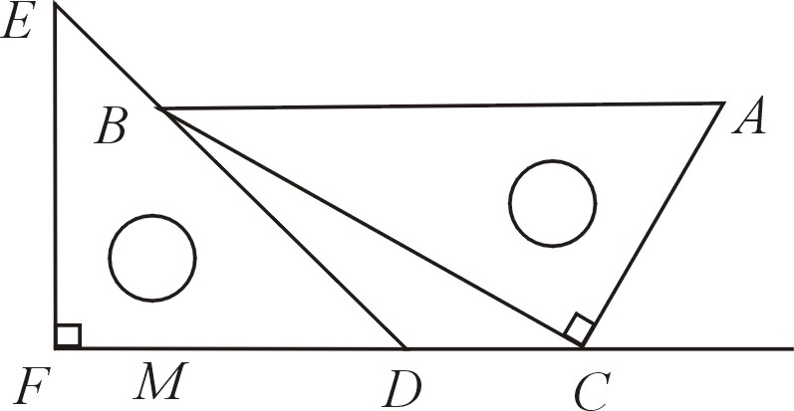

23．(本题满分8分) 已知关于x的方程x²－2（k－1）x+k²=0有两个实数根x₁，x₂.
（1）求k的取值范围；（3分）
（2）若，求k的值. （5分）

24．(本题满分8分) 已知函数y=mx²－6x＋1（m是常数）．
⑴求证：不论m为何值，该函数的图象都经过y轴上的一个定点；
⑵若该函数的图象与x轴只有一个交点，求m的值．

25．(本题满分8分) 已知：如图，在△ABC中，BC=AC，以BC为直径的⊙O与边AB相交于点D，DE⊥AC，垂足为点E．
⑴求证：点D是AB的中点；
⑵判断DE与⊙O的位置关系，并证明你的结论；
⑶若⊙O的直径为18，cosB =$\frac{1}{3}$，求DE的长．
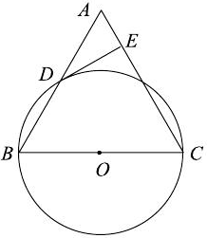
第25题图

26．(本题满分9分) 已知抛物线与x轴有两个不同的交点．
(1)求c的取值范围；
(2)抛物线与x轴两交点的距离为2，求c的值．

27．(本题满分9分) 如图（1），矩形ABCD的一边BC在直角坐标系中x轴上，折叠边AD,使点D落在x轴上点F处，折痕为AE，已知AB=8，AD=10，并设点B坐标为（m,0），其中m＞0.
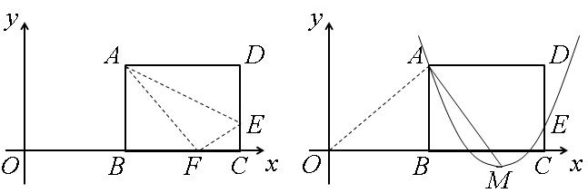
（1）求点E、F的坐标（用含m的式子表示）；（5分）
（2）连接OA，若△OAF是等腰三角形，求m的值；（4分）
（3）如图（2），设抛物线y=a(x－m－6)²+h经过A、E两点，其顶点为M，连接AM，若∠OAM=90°，求a、h、m的值. （5分）

28．(本题满分，10分) 在直角坐标系xoy中，已知点P是反比例函数$y=\frac{2\sqrt{3}}{x}(x＞0）$图象上一个动点，以P为圆心的圆始终与y轴相切，设切点为A．
（1）如图1，⊙P运动到与x轴相切，设切点为K，试判断四边形OKPA的形状，并说明理由．
（2）如图2，⊙P运动到与x轴相交，设交点为B，C．当四边形ABCP是菱形时：
①求出点A，B，C的坐标．
②在过A，B，C三点的抛物线上是否存在点M，使△MBP的面积是菱形ABCP面积的$\frac{1}{2}$．若存在，试求出所有满足条件的M点的坐标，若不存在，试说明理由．
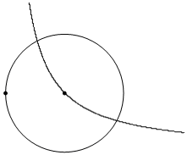
A
P
x
y
K
O
图1
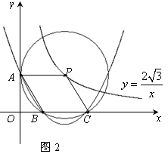
答案
1B 2D 3D 4B 5B 6C 7B 8B 9D 10D
11$\frac{5}{2}$ 12x₁=－4，x₂=－1 13 3 14 30. 15120° 16 $\frac{4}{5}$ 17相交 18①③．
19
20（1）k≤0（2）-2＜k≤0 ∵ k为整数 ∴k的值为-1和0.
21解：（1）设平均每次下调的百分率x，则 6000（1－x）²=4860 解得：x₁=0.1 x₂=1.9（舍去）
∴平均每次下调的百分率10%
（2）方案①可优惠：4860×100×（1－0.98）=9720元
方案②可优惠：100×80=8000元 ∴方案①更优惠
22 解：过点B作BM⊥FD于点M．在△ACB中，∠ACB=90°, ∠A=60°,AC=10,
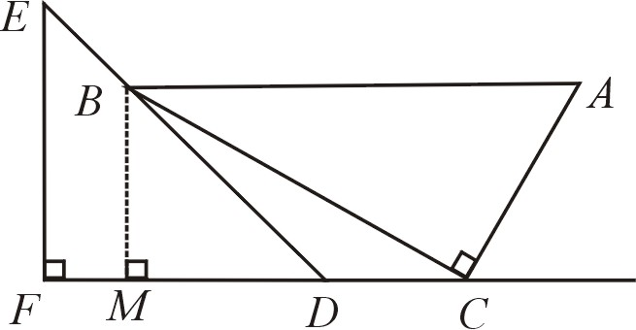
∴∠ABC=30°, BC=AC tan60°=10,∵AB∥CF，∴∠BCM=30°．
∴
在△EFD中，∠F=90°, ∠E=45°,∴∠EDF=45°,∴．
∴．
23解：（1）依题意，得即，解得.
（2）依题意可知.由（1）可知∴，即
∴解得∵，∴
24⑴当x=0时，．所以不论为何值，函数的图象经过轴上的一个定点（0，1）．
⑵①当时，函数的图象与轴只有一个交点；
②当时，若函数的图象与轴只有一个交点，则方程有两个相等的实数根，所以，．
综上，若函数的图象与轴只有一个交点，则的值为0或9．
25（1）证明：连接CD,则CD$\text{AB}$， 又∵AC = BC， CD = CD， ∴$\text{Rt}Δ\text{ACD}$≌$\text{Rt}Δ\text{BCD}$
∴AD = BD ， 即点D是AB的中点．（2）DE是⊙O的切线 ．
理由是：连接OD, 则DO是△ABC的中位线，∴DO∥AC ， 又∵DE$\text{AC}$；
∴DE$\text{DO}$ 即DE是⊙O的切线；
（3）∵AC = BC， ∴∠B =∠A ， ∴cos∠B = cos∠A =$\frac{1}{3}$， ∵ cos∠B =$\frac{\text{BD}}{\text{BC}}=\frac{1}{3}$， BC = 18，
∴BD = 6 ，∴AD = 6 ， ∵ cos∠A =$\frac{\text{AE}}{\text{AD}}=\frac{1}{3}$ ，∴AE = 2，在$\text{Rt}Δ\text{AED}$中，DE=$\sqrt{{\text{AD}}^{2}−{\text{AE}}^{2}}=4\sqrt{2}$．
26【解】（1）c＜ (2)设抛物线与x轴的两交点的横坐标为，
∵两交点间的距离为2，∴，由题意，得
解得 ∴c= 即c的值为0．
27解：（1）∵四边形ABCD是矩形，∴AD=BC=10，AB=CD=8，∠D=∠DCB=∠ABC=90°.
由折叠对称性：AF=AD=10，FE=DE.在Rt△ABF中，BF=.∴FC=4.
在Rt△ECF中，4²+（8-x）²=x²，解得x=5.∴CE=8-x=3.∵B（m，0）,∴E(m+10,3),F（m+6,0）.
（2）分三种情形讨论：若AO=AF，∵AB⊥OF，∴OB=BF=6.∴m=6.若OF=AF，则m+6=10，解得m=4.
若AO=OF，在Rt△AOB中，AO²=OB²+AB²=m²+64，∴（m+6）²= m²+64，解得m=.
综合得m=6或4或.
（3）由（1）知A(m,8)，E(m+10,3).依题意，得，解得
∴M（m+6，﹣1）.设对称轴交AD于G.∴G（m+6,8），∴AG=6，GM=8－（﹣1）=9.
∵∠OAB+∠BAM=90°，∠BAM+∠MAG=90°，∴∠OAB=∠MAG.
又∵∠ABO=∠MGA=90°，∴△AOB∽△AMG.∴，即.∴m=12.
28解：（1）∵⊙P分别与两坐标轴相切， ∴ PA⊥OA，PK⊥OK．
∴∠PAO=∠OKP=90°．
又∵∠AOK=90°， ∴ ∠PAO=∠OKP=∠AOK=90°．
∴四边形OKPA是矩形．
又∵OA=OK， ∴四边形OKPA是正方形．
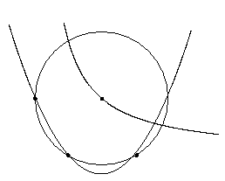
（2）①连接PB，设点P的横坐标为x，则其纵坐标为$\frac{2\sqrt{3}}{x}$．
O
A
P
x
y
B
C
图2
G

M
过点P作PG⊥BC于G．
∵四边形ABCP为菱形，
∴BC=PA=PB=PC．
∴△PBC为等边三角形．
在Rt△PBG中，∠PBG=60°，PB=PA=x，
PG=$\frac{2\sqrt{3}}{x}$．
sin∠PBG=$\frac{\text{PG}}{\text{PB}}$，即．
解之得：x=±2（负值舍去）．
∴ PG=，PA=BC=2．……………………4分
易知四边形OGPA是矩形，PA=OG=2，BG=CG=1，
∴OB=OG－BG=1，OC=OG+GC=3．
∴ A（0，），B（1，0） C（3，0）．……………………6分
设二次函数解析式为：y=ax²+bx+c．
据题意得：
解之得：a=， b=， c=．
∴二次函数关系式为：．……………………9分
②解法一：设直线BP的解析式为：y=ux+v，据题意得：
解之得：u=， v=．
∴直线BP的解析式为：．
过点A作直线AM∥PB，则可得直线AM的解析式为：．
解方程组：
得： ； ．
过点C作直线CM∥PB，则可设直线CM的解析式为：．
∴0=．
∴．
∴直线CM的解析式为：．
解方程组：
得： ； ．
综上可知，满足条件的M的坐标有四个，
分别为：（0，），（3，0），（4，），（7，）．
解法二：∵，
∴A（0，），C（3，0）显然满足条件．
延长AP交抛物线于点M，由抛物线与圆的轴对称性可知，PM=PA．
又∵AM∥BC，
∴．
∴点M的纵坐标为．
又点M的横坐标为AM=PA+PM=2+2=4．
∴点M（4，）符合要求．
点（7，）的求法同解法一．
综上可知，满足条件的M的坐标有四个，
分别为：（0，），（3，0），（4，），（7，）．
解法三：延长AP交抛物线于点M，由抛物线与圆的轴对称性可知，PM=PA．
又∵AM∥BC，
∴．
∴点M的纵坐标为．
即．
解得：（舍），．
∴点M的坐标为（4，）．
点（7，）的求法同解法一．
综上可知，满足条件的M的坐标有四个，
分别为：（0，），（3，0），（4，），（7，）．

